

Tecnológico Nacional de México

Instituto Tecnológico de La Laguna

Gestión de proyectos de software

INGENIERÍA EN SISTEMAS COMPUTACIONALES

Portafolio de evidencia para la unidad 1

Presenta:

Jorge Alberto Olvera Cuenca

Sergio Alberto Limón Rodríguez

Martin Alberto Rivas Villegas

Brandon Isaac Cruz Campos

Torreón, Coahuila

Fecha 13 de septiembre de 2019

**Índice:**

Tabla de contenido

**MISION** 3

**VISION** 3

**VALORES** 3

**Definición del problema** 4

**Objetivo** 4

**Objetivos secundarios:** 4

**PLANIFICACION DE TIEMPOS DEL PROYECTO** 5

**FODA:** 6

**Organigrama:** 9



# **MISION**

Buscamos ser un elemento esencial para los clientes al dar un servicio diferenciado con el fin de ayudarlos a lograr sus aspiraciones.

# **VISION**

Pretendemos ser un referente del mercado en el sector de TI, y para ello ofreceremos todos los servicios con los que actualmente contamos, incrementando los que vayan surgiendo debido a las necesidades de cambio provocadas por los avances de la tecnología. Esto ya que somos una empresa en constante innovación.

# **VALORES**

* **Trabajo en equipo**
* **Transparencia**
* **Integridad y Ética**
* **Mejora Continua**
* **Innovación**

# **Definición del problema**

Esta aplicación se hace con el fin de obtener los datos del Instituto Nacional de Estadística y Geográfica (INEGI) de una forma más organizada y visual para que el usuario se encuentre más satisfecho al momento de realizar una búsqueda de información en dicha página.

En muchas ocasiones se quiere consultar o ver estadísticas de los datos que proporciona el INEGI tales como de educación, empleos, gobierno, comercio, salud, turismo, tecnologías, etc., pero en la página oficial del INEGI solo se muestran los datos en forma general, es decir, no permite consultar datos específicos y muchas de las veces el usuario opta por terminar su búsqueda sin llegar su objetivo, ya que no encuentra lo que necesita o si lo encuentra pero no de la manera que desea.

La aplicación que se propone tomara todos los datos actualizados de la página oficial del INEGI (claro que se debe contar con conexión a internet) al momento de que el usuario indique su búsqueda (en la aplicación) y los mostrara de forma visual en gráficas ilustradas junto con sus descripciones. Incluso si el objetivo es consultar datos específicos, por ejemplo, de un solo estado, en un rango de años, etc., esta aplicación se encargará de mostrar los datos solicitados en forma escrita y visual (en graficas). Todo esto con el fin de que la página sea más eficaz y que el usuario encuentre lo que necesita

# **Objetivo**

Buscaremos automatizar un conjunto de datos establecidos y previamente evaluados (plataforma INEGI), para así de esta manera otorgar más rapidez y menos complejidad en las búsquedas que sean realizadas, así mismo impactar en las compañías para un mejor manejo de su información.

# **Objetivos secundarios:**

Organizar los datos de cualquier plataforma de una manera más gráfica y comprensible, atreves de una plataforma web y de esta manera que cualquier usuario puede hacer uso de ella.

|  |  |
| --- | --- |
| Definir nombres de la empresa, objetivos y selección de proyecto | 09/09/19 - 13/09/19 |
| Creación del módulo inicial | 14/09/19 - 20/09/19 |
| Creación de la base de datos, obtención de datos de INEGI | 21/09/19 - 04/10/19 |
| Creación del módulo de grafico | 05/10/19 - 25/10/19 |
|  |  |
| Creación del módulo de guardado | 26/10/19 - 01/11/19 |
| Pruebas | 02/11/19 - 15/11/19 |

|  |  |
| --- | --- |
| Definir nombres de la empresa, objetivos y selección de proyecto | L |
| Creación del módulo inicial | L |
| Creación de la base de datos, obtención de datos de INEGI | M |
| Creación de la base de datos, obtención de datos de INEGI | M |
| Creación del módulo de grafico | H |
| Creación del módulo de grafico | H |
| Creación del módulo de grafico | H |
| Creación del módulo de guardado | L |
| Pruebas | L |
| Pruebas | L |

# **PLANIFICACION DE TIEMPOS DEL PROYECTO**

|  |  |
| --- | --- |
| Sprint 1 | Fechas |
| Definir nombre de la empresa | 09/09/19 |
| Definir objetivos de la empresa | 10/09/19 |
| Investigación y selección de proyecto | 11/09/19 |
| Entrega Sprint 1 | 13/09/19 |
| Sprint 2 | 14/09/19 |
| Platica con el cliente sobre pantalla de inicio del proyecto | 14/09/19 |
| Creación del módulo inicial | 15/09/19 |
| Entrega Sprint 2 | 20/09/19 |
| Sprint 3 | 21/09/19 |
| Investigar sobre datos en la página de INEGI | 21/09/19 |
| Conseguir datos de INEGI | 22/09/19 |
| Creación de la base de datos del proyecto | 23/09/19 |
| Entrega Sprint 3 | 27/09/19 |
| Sprint 4 | 28/09/19 |
| Creación de la base de datos del proyecto | 30/09/19 |
| Prueba de la base de datos del proyecto | 03/10/19 |
| Entrega Sprint 4 | 04/10/19 |
| Sprint 5 | 05/10/19 |
| Investigación sobre Netbeans y MySQL | 05/10/19 |
| Investigación sobre Conexión entre ambos | 07/10/19 |
| Desarrollo del módulo de grafico | 08/10/19 |
| Entrega Sprint 5 | 11/10/19 |
| Sprint 6 | 12/10/19 |
| Investigar sobre los tipos de graficas en Netbeans | 12/10/19 |
| Desarrollo del módulo de grafico | 14/10/19 |
| Entrega Sprint 6 | 18/10/19 |
| Sprint 7 | 19/10/19 |
| Desarrollo del módulo de grafico | 19/10/19 |
| Pruebas del módulo grafico | 20/10/19 |
| Corrección de fallos del módulo grafico | 21/10/19 |
| Entrega Sprint 7 | 25/10/19 |
| Sprint 8 | 26/10/19 |
| Desarrollo del módulo de guardado | 26/10/19 |
| Prueba del módulo de guardado | 31/10/19 |
| Entrega Sprint 8 | 01/11/19 |
| Sprint 9 | 02/11/19 |
| Pruebas completas al proyecto | 02/11/19 |
| Corrección de errores del proyecto | 04/11/19 |
| Entrega Sprint 9 | 08/11/19 |
| Sprint 10 | 09/11/19 |
| Pruebas completas al proyecto | 09/11/19 |
| Entrega Sprint 10 | 15/11/19 |
| Entrega Proyecto Final | 15/11/19 |

# 

# **FODA:**

AMENAZAS

No cumplir mis objetivos

Mejora día con día

OPORTUNIDADES

Trabajar en mis debilidades

DEBILIDADES

Carácter

Postergar las cosas

Personalidad (en algunas ocasiones)

FORTALEZAS

Madurez

Resistencia

Priorizar las cosas

Martin Alberto Rivas Villegas

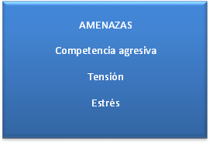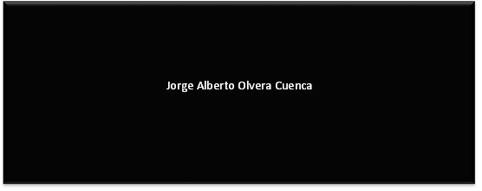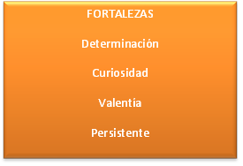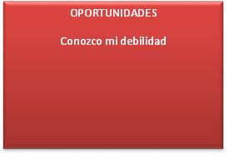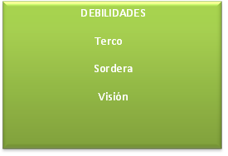

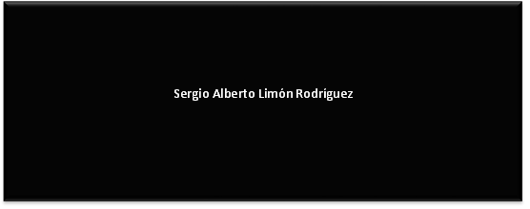  
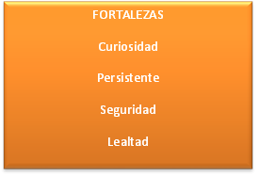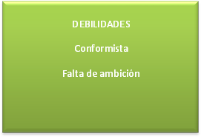

# **Organigrama:**